Những Nhạc Sĩ Thành Bremen
Ngày xưa, bác nông dân ở vùng nọ có một con lừa. Bao năm nay lừa kéo xe chở lúa đến nhà xay không hề biết mệt. Nhưng giờ đây sức lừa đã kiệt, không thể dùng kéo xe được nữa. Chủ nghĩ cách kết liễu đời lừa để lấy bộ da. Lừa cảm thấy nguy đến nơi liền trốn đi và lên đường đến thành Bremen. Lừa ta nghĩ bụng: đến đó chắc mình có thể làm nhạc sĩ thành phố.
Lừa đi được một lúc thì gặp một con chó nằm bên đường vừa ngáp vừa thở ư ứ như vừa chạy rất mệt. Lừa hỏi:
– Này anh bạn, làm sao mà anh cứ ngáp dài và thở hoài vậy?
Chó trả lời:
– Ấy, chẳng qua mình tuổi ngày một già, sức ngày một yếu không đi săn được nữa, nên ông chủ định giết mình. Mình trốn đi, nhưng giờ thì kiếm đâu ra cơm mà ăn?
Lừa bảo:
– Này cậu ạ, mình đến thành Bremen để làm nhạc sĩ thành phố. Cậu đi với mình đi, sung vào ban nhạc. Mình chơi đàn, cậu đánh trống.
Chó nhận lời, cả hai cùng đi. Đi chưa được mấy chốc thì gặp một con mèo ngồi bên đường mặt buồn thỉu buồn thiu. Lừa hỏi:
– Này bác già liếm râu, có chuyện gì bất trắc thế?
Mèo đáp:
– Lo mất đầu thì còn vui sao được! Mình nay tuổi thì cao, răng lại cùn, chỉ thích nằm bên lò sưởi gừ gừ hơn là bắt chuột, nên bà chủ định dìm chết mình. Mình trốn đi, nhưng giờ đang băn khoăn chẳng biết nên đi đâu.
– Thì cũng đi Bremen với bọn mình. Cậu sành nhạc đệm, chắc có thể làm nhạc sĩ thành phố được.
Mèo cho là phải và đi cùng. Chẳng bao lâu, ba con đi qua sân nhà một bác nông dân, có con gà đậu trên cửa đang ra sức gáy. Lừa hỏi:
– Cậu định tính chuyện gì mà gáy nghe đinh tai nhức óc lên thế?
Gà nói:
– Mình gáy báo tốt trời. Nhưng ngày mai là ngày lễ, bà chủ giặt giũ nhiều, nhà lại có khách, bà chủ đâu có thương hại mình, bà bảo mụ đầu bếp mai bỏ mình vào nồi nấp súp. Tối nay là mình bị cắt tiết đây. Ờ, chừng nào còn gáy được thì ráng sức mà gáy cho thỏa chí.
Lừa bảo:
– Này anh chàng mào đỏ, thà đi với bọn mình còn hơn. Chúng mình đi Brêm. Đi đâu mà chả được, còn hơn là chờ chết. Giọng cậu tốt, nếu chúng mình cùng hòa nhạc thì hẳn là hay đứt đi rồi.
Gà thấy cũng có lý, thế là cả bốn cùng đi. Một ngày đường ròng rã nhưng vẫn chưa tới Bremen. Buổi tối chúng tới một khu rừng, định ngủ lại. Lừa và chó nằm ngay ở gốc cây cổ thụ, mèo và gà ngủ trên cành cây, gà đậu tít trên ngọn cây cho chắc chắn. Trước khi ngủ gà đưa mắt nhìn chung quanh, thấy xa xa có ánh lửa bập bùng, gà liền gọi các bạn đồng hành bảo, có lẽ gần đây có nhà, vì có ánh lửa. Lừa bảo:
– Nếu như vậy thì ta đến đó đi thôi, quán trọ này đâu có tốt.
Chó nghĩ bụng: giá như kiếm được vài cái xương dính tí thịt thì cũng hay rồi.
Thế là chúng cất bước đi về phía có ánh sáng. Ánh lửa bập bùng ngày càng rõ dần. Tới nơi thì ra đó là căn nhà của bọn cướp, đèn thắp sáng trưng.
Lừa to con nhất, lại gần cửa sổ nhìn vào.
Gà hỏi:
– Chú xám ơi, có gì trong đó?
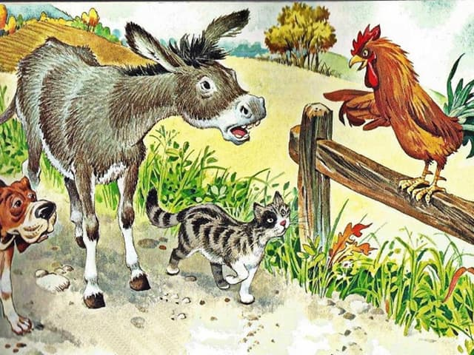Những nhạc sĩ thành Bremen
Lừa đáp:
– Ồ, cậu có biết không, bọn cướp đang khoái chí đánh chén bên một cái bàn bày la liệt đồ ăn thức uống?
Gà nói:
– Giá cái đó là giành cho bọn mình nhỉ!
Lừa bảo:
– Phải, phải, chí phải, giá như bọn mình ngồi vào đấy thì hay biết bao!
Chúng xúm nhau lại bàn mưu tính kế làm sao tống khứ được bọn cướp. Cuối cùng chúng nghĩ ra một kế: Lừa kê hai chân trước lên cửa sổ, chó nhảy lên lưng lừa, mèo trèo lên lưng chó, gà bay đậu lên đầu mèo. Hiệu lệnh vừa ra, cả bốn đồng thanh cất tiếng: Lừa kêu, chó sủa, mèo kêu meo meo, gà gáy. Rồi chúng nhảy ùa vào phòng, cừa kính vỡ loảng xoảng. Nghe tiếng khủng khiếp ấy, tưởng là ma hiện vào, bọn cướp giật mình bỏ bàn ăn chạy thục mạng về phía rừng. Bốn nhạc sĩ liền ngồi vào bàn, vui lòng ăn chỗ còn thừa, ăn ngốn ngấu như đã bị bỏ đói hàng tháng nay.
Đánh chén no say, bốn nhạc sĩ tắt đèn, tìm chỗ nằm ngủ tùy theo sở thích và thói quen riêng của mình. Lừa nằm trên đống phân, chó nằm sau cửa, mèo trèo tro ấm bên bếp lửa, gà đậu trên xà nhà.
Vì đi một ngày đường ròng rã nên mới nằm xuống cả bốn đã ngủ say liền.
Đến nửa đêm, từ xa bọn cướp thấy trong nhà không còn ánh sáng, cảnh vật yên lặng, tên đầu đảng cướp nói:
– Đáng lẽ chúng ta không được để người khác tống cổ đi mới phải!
Hắn sai một tên về nhà dò la. Tên này thấy căn nhà im lặng như tờ, liền vào bếp để thắp đèn. Thấy mắt mèo hắn tưởng than hồng, cho diêm vào thắp. Mèo đâu có quen lối đùa cợt ấy, liền nhảy lên mặt hắn vừa kêu vừa cào. Tên này sợ quá tháo chạy qua cửa sổ, chó nằm đó chồm dậy cắn vào chân. Khi chạy qua sân gần đống phân, lừa đá cho một cái như trời giáng. Nghe tiếng động gà thức giấc. Từ trên xà nhà gà gáy:
– Cúc cù cu… cu!
Tên cướp ba chân bốn cẳng chạy một mạch về báo chủ tướng:
– Ui chao! Trong nhà có một mụ phù thủy, nó phun bọt vào tôi, lấy móng tay dài cào mặt tôi. Ở ngay cửa ra vào có một người đàn ông cầm dao chém vào chân tôi. Ngoài sân có con quái vật đen tuyền cầm chùy giáng tôi một chùy nên thân. Trên mái nhà một ông quan tòa hét: “Điệu thằng đểu cáng lại đây!”. Thế là tôi bỏ chạy thục mạng về đây.
Từ đó bọn cướp không dám bén mảng tới căn nhà ấy nữa. Bốn nhạc sĩ thành Bremen thích cái nhà ấy nên cũng không muốn dời đi nơi khác.

